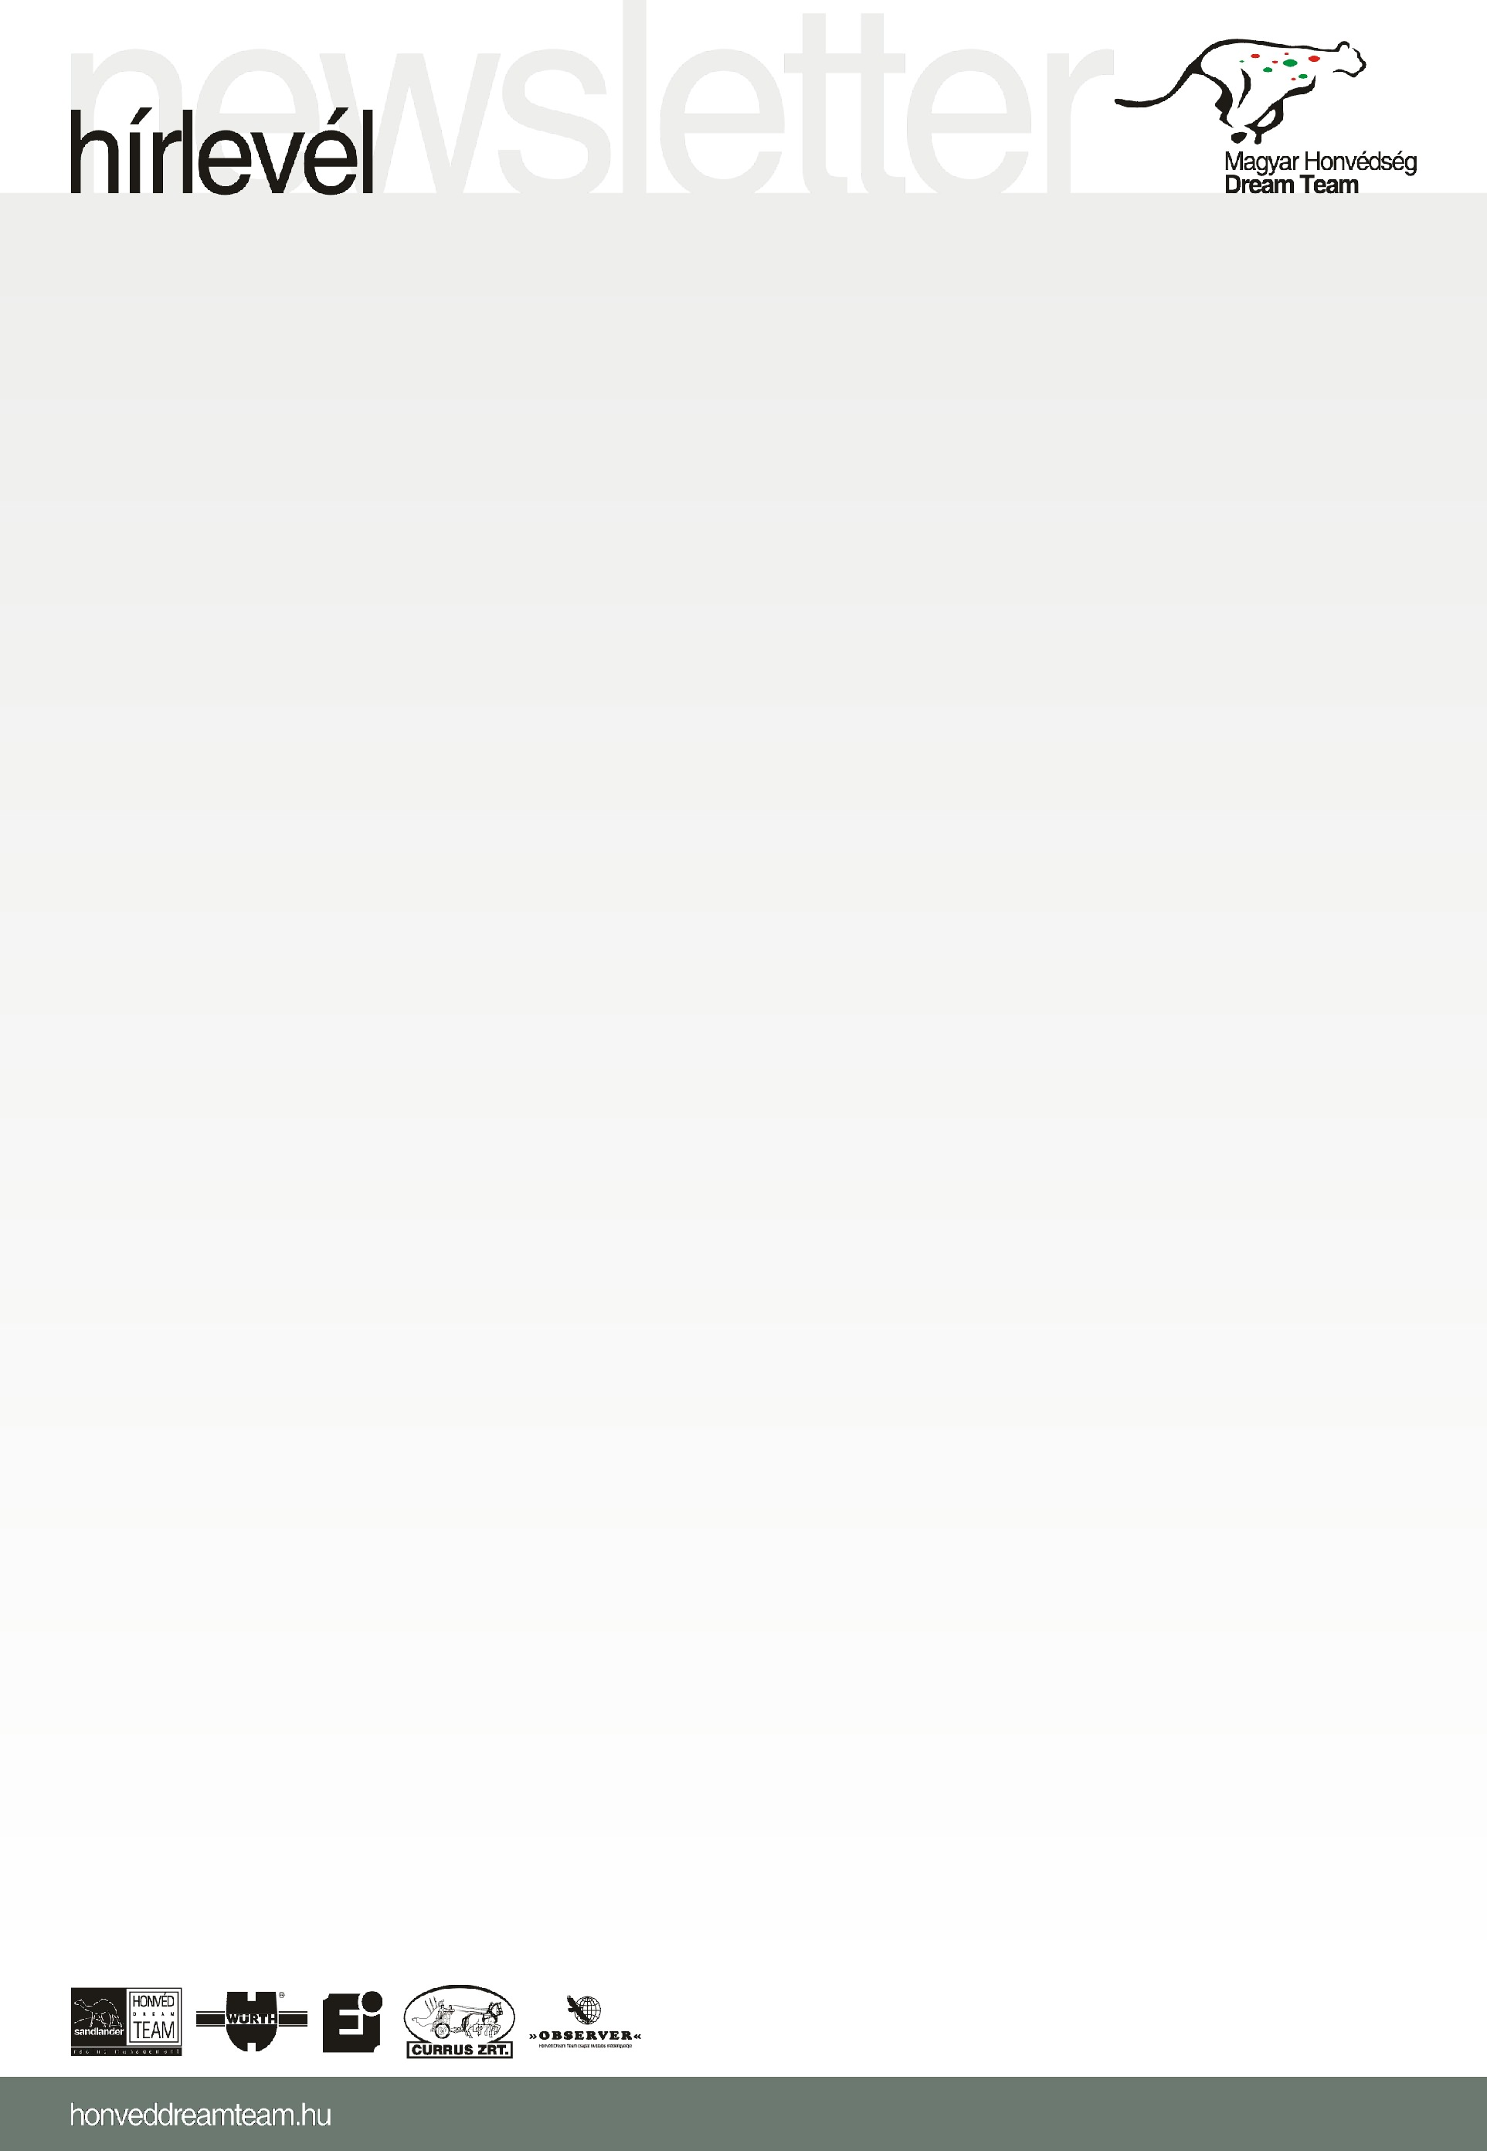
Harmadik lett a Dream Team a MetalCom-kupán
Bravúrosan szerepelt a Honvéd Dream Team az országos tereprali-bajnokság negyedik futamán. A Bálint Zoltán, Marton Dániel páros a HDT megalakulásának legnagyszerűbb eredményét érte el a MetalCom-kupán: a pilóta és navigátora dobogóra állhatott, a harmadik helyen végzett!

Pedig a fábiánsebestyéni viadal talán az idei legnehezebb megmérettetés volt. A nagy meleg mellett a sár, a dagonya és a mély gödrök is megkeserítették a mezőny tagjainak életét.

– Ez az eddigi legjobb eredményünk. A boldogságunk leírhatatlan – nyilatkozta a csapat pilótája, Bálint Zoltán. – A szombati mocsaras részekből néhány a vasárnapi programba is bekerült, s amikor belementünk egy sárral teli mélyedésbe, a gázbowdenünk elkezdett akadozni. Kicsit megijedtünk, de szerencsére nem hagyott minket cserben a Nissanunk. A valódi izgalom viszont akkor lett úrrá rajtunk, amikor megtudtuk, hogy a harmadikok vagyunk. A második kör előtt azért fohászkodtunk, nehogy valami baj legyen, erre tessék, a töltéssel problémáink adódtak. Ám ezt is megúsztuk, így a célban már fogadhattuk a gratulációkat. Még most sem hiszem el, hogy ilyen jól szerepeltünk, büszke vagyok a teljesítményünkre.

Marton Dániel is nehezen találta a szavakat.

– Fantasztikus volt! – mondta a HDT navigátora. – Nemhiába jeleztem a pénteki rajt előtt, hogy úgy érzem, jól szerepelünk majd. Érdekes, a kapuvári versenyt megelőzően rossz előérzetem volt, nem is sikerült magunkból kihozni a maximumot, s úgy tűnik, most sem tévedtem. Egyetértek Zolival, az volt a legnehezebb, amikor szóltak, hogy a harmadik helyen állunk. Gyomorgörcsöm volt, hiszen óriási lehetőséget kaptunk. Ám megcsináltuk és most ez a legfontosabb. Navigációs szempontból nem volt túl bonyolult a futam, de azért a saras, mocsaras részeknél észnél kellett lenni. Óriási eredményt értünk el!
MetalCom-kupa, a 2010-es magyar tereprali-bajnokság negyedik futama (az össztáv 442 kilométer, a szelektív szakaszok hossza 400 km). Végeredmény (nem hivatalos):
1. Szalay Balázs, Bunkoczi László (Opel) 2:31:54 óra, 2. Korda Erik, Tóth György (Nissan) 2:45 perc hátrány, 3. BÁLINT ZOLTÁN, MARTON DÁNIEL (NISSAN) 19:28 P H., 4. Apáthy Zoltán, Erős Gábor (Nissan) 57:11 p h., 5. Palik László, Darázsi Gábor (Nissan) 2:37:43 óra h. (2 óra büntetés), 6. Fazekas Károly, Maurer Péter (BMW) 5:42:20 ó h. (4:01 óra büntetés).

